TUGAS

MACHINE LEARNING



Disusun oleh :

Nama : Ichsan Haryadi Putra

NPM : 41155050210042

Kelas : Teknik Informatika B

UNIVERSITAS LANGLANGBUANA

BANDUNG

Tugas Petermuan 4

1. Persiapan Datasets

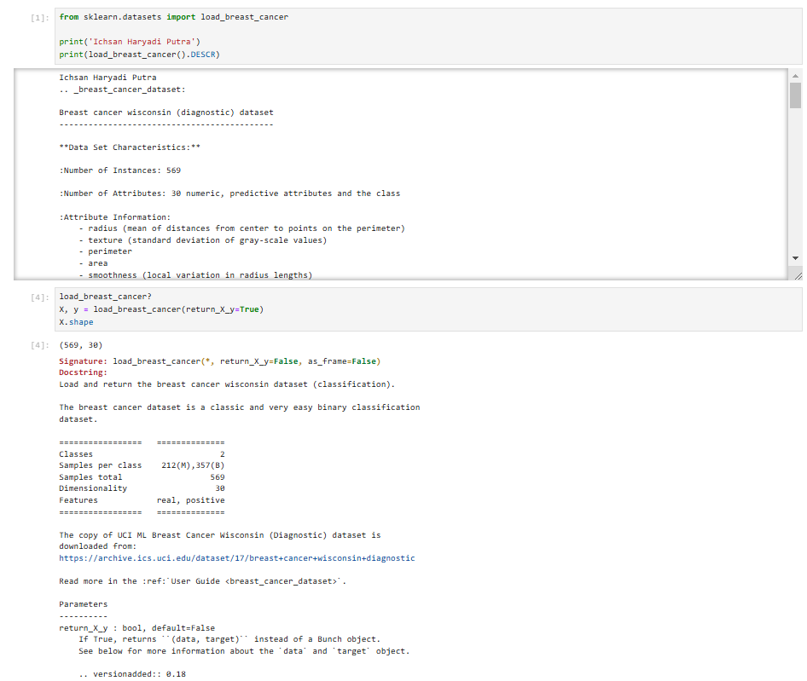

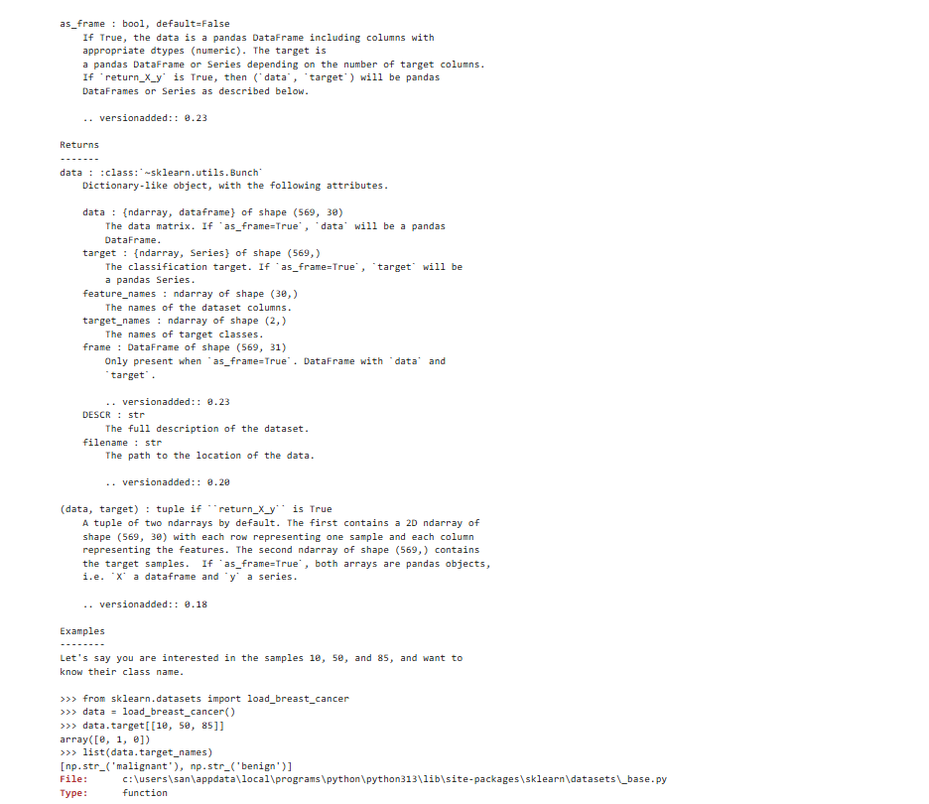

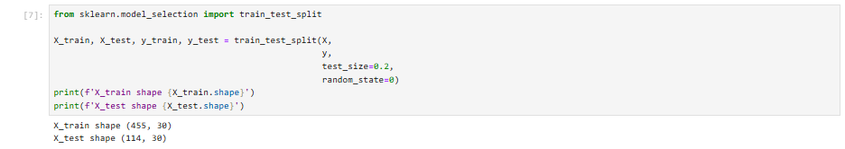

1. Implementasi Naive Bayes

